RELAZIONE DI SISTEMI E RETI

I ROUTER

IL FUNZIONAMENTO DEI ROUTER

Il router serve a connettere 2 reti differenti. Senza questo apparecchio due computer su due reti diverse non potranno mai comunicare, cioè non potrebbero mai scambiarsi dei pacchetti.

LA CONFIGURAZIONE DEI ROUTER

Per configurare il router bisogna accendere ogni porta a cui ci si bisogna connettere e nella sezione IP Configuration bisogna mettere l'indirizzo della rete a cui si è connessa tale porta. ( esempio nell’ immagine ).

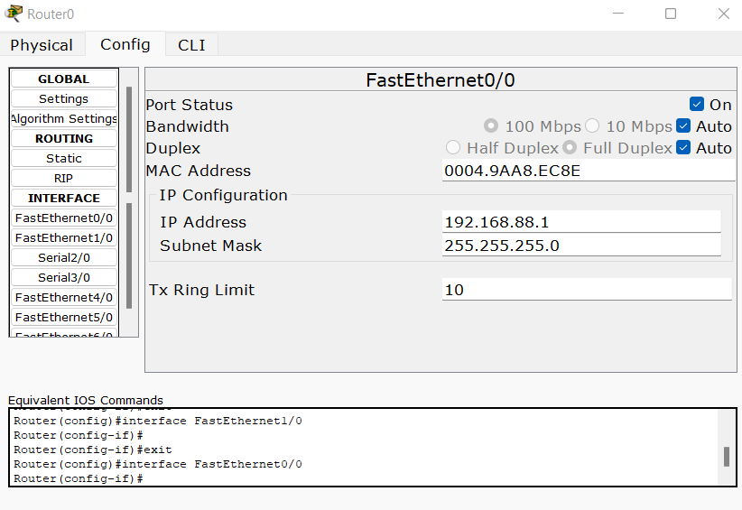

IL FUNZIONAMENTO

In questo esercizio l’ obiettivo era creare una rete composta da tre uffici con indirizzi IP diversi e connettere i tre edifici tramite un router.

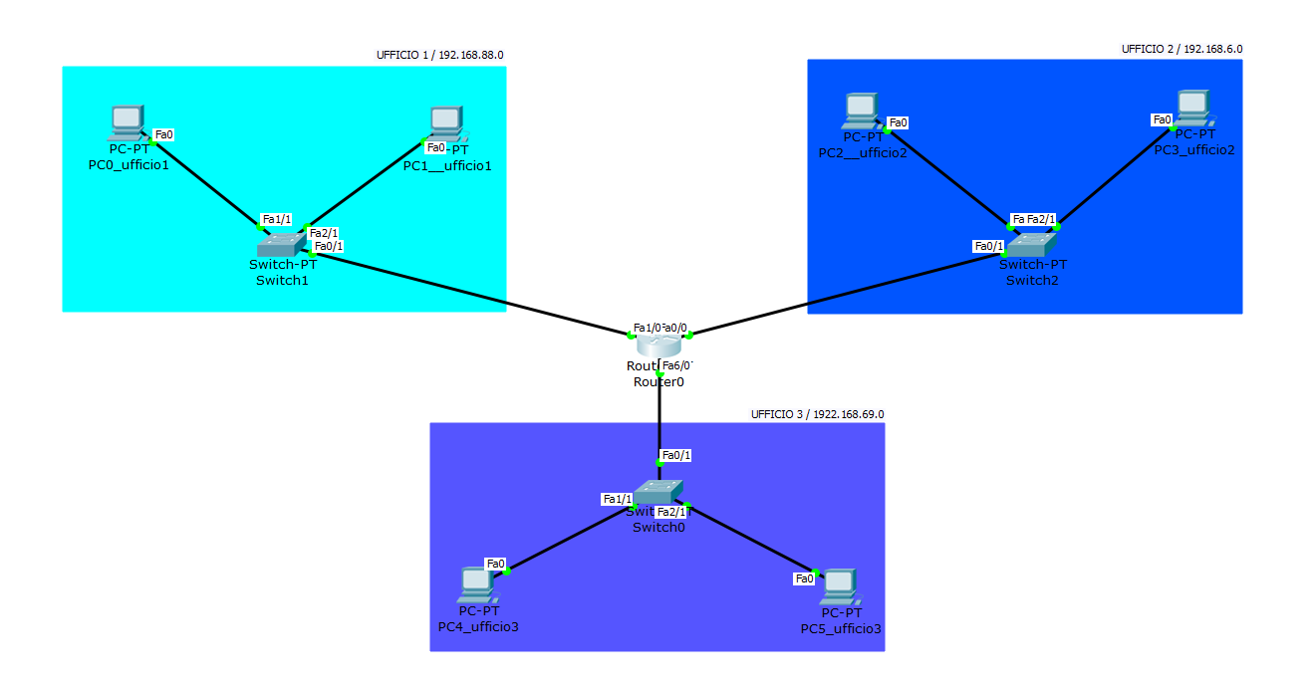

Per poter inviare un pacchetto ad una rete esterna a quella del pc si deve inserire un indirizzo di gateway, cosi facendo quando l'indirizzo IP non viene trovato si invia il pacchetto all'indirizzo di gateway.

Tale indirizzo è quello del router esempio per la rete 192.168.88.X l'indirizzo di gateway per ogni pc connesso a tale rete sará: 192.168.88.1